2024年普通高等学校招生全国统一考试（上海卷） 数 学
一、填空题（本大题共有12题，满分54分，第1～6题每题4分，第7～12题每题5分）
1.（2024·上海高考1题）设全集U＝{1，2，3，4，5}，集合A＝{2，4}，则$\overline{A}$＝ .
答案：{1，3，5}
解析：$\overline{A}$＝{1，3，5}.
2.（2024·上海高考2题）已知函数f（x）＝$\left\{\begin{matrix}\sqrt{x}\text{，}x>0\text{，} \\ 1\text{，}x≤0\text{，}\end{matrix}\right.$则f（3）＝ .
答案：$\sqrt{3}$
解析：因为3＞0，所以f（3）＝$\sqrt{3}$.
3.（2024·上海高考3题）不等式x²－2x－3＜0的解集为 .
答案：（－1，3）
解析：由x²－2x－3＝（x－3）（x＋1）＜0，得－1＜x＜3.
4.（2024·上海高考4题）已知f（x）＝x³＋a，且f（x）是奇函数，则a＝ .
答案：0
解析：法一 因为f（x）是奇函数，所以f（－x）＝－f（x），即（－x）³＋a＝－（x³＋a），得a＝0.
法二 因为f（x）是奇函数，所以f（0）＝a＝0.
5.（2024·上海高考5题）已知a＝（2，5），b＝（6，k），a∥b，则k的值为 .
答案：15
解析：因为a∥b，所以2k＝5×6，得k＝15.
6.（2024·上海高考6题）在（x＋1）^{n}的展开式中，若各项系数和为32，则展开式中x²的系数为 .
答案：10
解析：由题意得2^{n}＝32，所以n＝5，则（x＋1）⁵的通项T_{r＋1}＝$C_{5}^{r}$x^{5－r}1^{r}，令5－r＝2，得r＝3，所以展开式中x²的系数为$C_{5}^{3}$＝10.
7.（2024·上海高考7题）已知抛物线y²＝4x上有一点P到准线的距离为9，那么点P到x轴的距离为 .
答案：4$\sqrt{2}$
解析：设P（x₀，y₀），因为点P到准线x＝－1的距离为9，所以x₀＋1＝9，则x₀＝8，$y_{0}^{2}$＝4x₀＝32，则y₀＝±4$\sqrt{2}$，即点P到x轴的距离为4$\sqrt{2}$.
8.（2024·上海高考8题）某校举办科学竞技比赛，有A，B，C3种题库，A题库有5 000道题，B题库有4 000道题，C题库有3 000道题.小申已完成所有题，他A题库的正确率是0.92，B题库的正确率是0.86，C题库的正确率是0.72，现他从所有的题中随机选一题，正确率是 .
答案：0.85
解析：A题库占$\frac{5 000}{5 000+4 000+3 000}$＝$\frac{5}{12}$，B题库占$\frac{4 000}{5 000+4 000+3 000}$＝$\frac{1}{3}$，C题库占$\frac{3 000}{5 000+4 000+3 000}$＝$\frac{1}{4}$，则所求概率P＝$\frac{5}{12}$×0.92＋$\frac{1}{3}$×0.86＋$\frac{1}{4}$×0.72＝0.85.
9.（2024·上海高考9题）已知虚数z，其实部为1，且z＋$\frac{2}{z}$＝m（m∈R），则实数m为 .
答案：2
解析：法一 设z＝1＋bi（b∈R且b≠0），则z＋$\frac{2}{z}$＝1＋bi＋$\frac{2}{1+bi}$＝1＋bi＋$\frac{2\text{（}1－bi\text{）}}{1+b^{2}}$＝1＋$\frac{2}{1+b^{2}}$＋（b－$\frac{2b}{1+b^{2}}$）i，因为m∈R，所以b－$\frac{2b}{1+b^{2}}$＝0，得b²＝1，所以m＝1＋$\frac{2}{1+b^{2}}$＝2.
法二 由z＋$\frac{2}{z}$＝m得z²－mz＋2＝0，解得z＝$\frac{m±\sqrt{8－m^{2}}i}{2}$，依题意得$\frac{m}{2}$＝1，解得m＝2.
10.（2024·上海高考10题）设集合A中的元素皆为无重复数字的三位正整数，且元素中任意两者之积皆为偶数，则集合中元素个数的最大值为 .
答案：329
解析：由题意可知集合中最多有一个奇数，其余均为偶数.个位为0的无重复数字的三位正整数有$A_{9}^{2}$＝72（个）；个位为2，4，6，8的无重复数字的三位正整数有$C_{4}^{1}C_{8}^{1}C_{8}^{1}$＝256（个）.所以集合中最多有72＋256＝328（个）偶数，再加上一个奇数，则集合中元素个数的最大值为328＋1＝329.
11.（2024·上海高考11题）海上有灯塔O，A，B，货船T，如图，已知A在O的正东方向，B在O的正北方向，O到A，B的距离相等，∠BTO＝16.5°，∠ATO＝37°，则∠BOT＝ .（结果精确到0.1°）
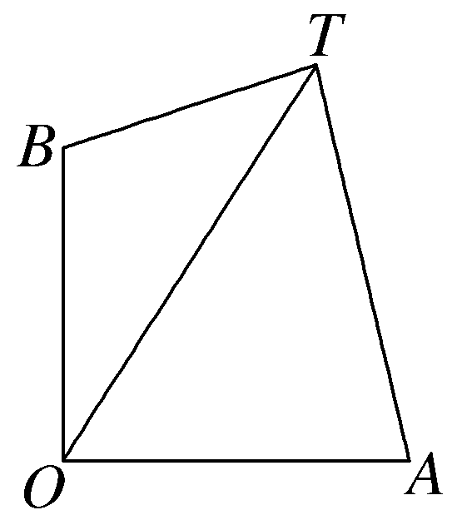
答案：7.8°
解析：设∠BOT＝θ，则∠AOT＝90°－θ，在△BOT中，由正弦定理得$\frac{OB}{sin16\text{.}5\text{°}}$＝$\frac{OT}{sin\text{（}16\text{.}5\text{°}＋θ\text{）}}$，在△AOT中，由正弦定理得$\frac{OA}{sin37\text{°}}$＝$\frac{OT}{sin\text{（}37\text{°}+90\text{°}－θ\text{）}}$，∵OA＝OB，∴两式相除得$\frac{sin37\text{°}}{sin16\text{.}5\text{°}}$＝$\frac{sin\text{（}37\text{°}+90\text{°}－θ\text{）}}{sin\text{（}16\text{.}5\text{°}＋θ\text{）}}$，sin 37°sin（16.5°＋θ）＝sin 16.5°sin（37°＋90°－θ），sin θ（cos 16.5°－sin 16.5°）sin 37°＝cos θ（cos 37°－sin 37°）sin 16.5°，∴tan θ＝$\frac{\frac{1}{tan37\text{°}}－1}{\frac{1}{tan16\text{.}5\text{°}}－1}$≈0.137 6，又θ为锐角，∴θ≈7.8°.
12.（2024·上海高考12题）等比数列{a_{n}}的首项a₁＞0，公比q＞1，记I_{n}＝{x－y｜x，y∈[a₁，a₂]∪[a_{n}，a_{n＋1}]}，若对任意正整数n，I_{n}是闭区间，则q的取值范围是 .
答案：[2，＋∞）
解析：显然等比数列{a_{n}}递增，不妨设x≥y，若x，y∈[a₁，a₂]，则x－y∈[0，a₂－a₁]，若x，y∈[a_{n}，a_{n＋1}]，则x－y∈[0，a_{n＋1}－a_{n}]，若x∈[a_{n}，a_{n＋1}]，y∈[a₁，a₂]，则x－y∈[a_{n}－a₂，a_{n＋1}－a₁]，∵对任意正整数n，I_{n}都是闭区间，∴a_{n}－a₂≤a_{n＋1}－a_{n}，如图，又a₁＞0，∴q^{n}－2q^{n－1}＋q≥0，即q^{n－2}（q－2）＋1≥0，对任意正整数n，上式都成立，则必有q≥2.
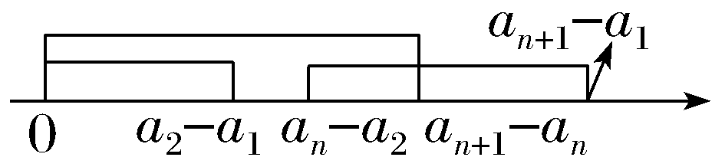
二、选择题（本大题共有4题，满分18分，第13～14题每题4分，第15～16题每题5分，每题有且只有一个正确选项）
13.（2024·上海高考13题）已知沿海地区气温和海水表层温度相关，且样本相关系数为正数，对此描述正确的是（ ）
A.沿海地区气温高，海水表层温度就高
B.沿海地区气温高，海水表层温度就低
C.随着沿海地区气温由低到高，海水表层温度呈上升趋势
D.随着沿海地区气温由低到高，海水表层温度呈下降趋势
解析：C 因为沿海地区气温和海水表层温度相关，且样本相关系数为正数，所以随着沿海地区气温由低到高，海水表层温度呈上升趋势，故选C.
14.（2024·上海高考14题）下列函数中，最小正周期是2π的是（ ）
A.y＝sin x＋cos x B.y＝sin xcos x
C.y＝sin²x＋cos²x D.y＝sin²x－cos²x
解析：A 对于A，y＝sin x＋cos x＝$\sqrt{2}$sin（x＋$\frac{π}{4}$），其最小正周期为2π，A正确；对于B，y＝sin xcos x＝$\frac{1}{2}$sin 2x，其最小正周期为π，B错误；对于C，y＝sin²x＋cos²x＝1，为常数函数，不存在最小正周期，C错误；对于D，y＝sin²x－cos²x＝－cos 2x，其最小正周期为π，D错误.故选A.
15.（2024·上海高考15题）定义一个集合Ω，其元素是空间内的点，任取P₁，P₂，P₃∈Ω，存在不全为0的实数λ₁，λ₂，λ₃，使得λ₁${\vec{OP}}_{1}$＋λ₂${\vec{OP}}_{2}$＋λ₃${\vec{OP}}_{3}$＝0（其中O为坐标原点）.已知（1，0，0）∈Ω，则（0，0，1）∉Ω的充分条件是（ ）
A.（0，0，0）∈Ω B.（－1，0，0）∈Ω
C.（0，1，0）∈Ω D.（0，0，－1）∈Ω
解析：C 因为存在不全为0的实数λ₁，λ₂，λ₃，使得λ₁${\vec{OP}}_{1}$＋λ₂${\vec{OP}}_{2}$＋λ₃${\vec{OP}}_{3}$＝0，所以${\vec{OP}}_{1}$，${\vec{OP}}_{2}$，${\vec{OP}}_{3}$共面.只要三点对应的向量共面就有（0，0，1）∈Ω，否则就能得到（0，0，1）∉Ω.对于选项A，（0，0，0）对应的向量是零向量，零向量与任意向量共线，故三点对应的向量共面，不能推出（0，0，1）∉Ω，故A错误；对于选项B，若（1，0，0），（－1，0，0）∈Ω，且（1，0，0），（－1，0，0）两点对应的向量共线，所以（0，0，1）可以属于Ω，故B错误；对于选项C，显然，（1，0，0），（0，1，0），（0，0，1）三点对应的向量不共面，故可以推出（0，0，1）∉Ω，故C正确；对于选项D，（0，0，－1）与（0，0，1）两点对应的向量共线，（1，0，0），（0，0，－1），（0，0，1）三点对应的向量共面，故不能推出（0，0，1）∉Ω，故D错误.故选C.
16.（2024·上海高考16题）已知定义在R上的函数f（x），集合M＝{x₀｜对于任意x∈（－∞，x₀），f（x）＜f（x₀）}，在使得M＝[－1，1]的所有f（x）中，下列说法成立的是（ ）
A.存在f（x）是偶函数
B.存在f（x）在x＝2处取到最大值
C.存在f（x）在R上单调递增
D.存在f（x）在x＝－1处取到极小值
解析：B 对于A，因为M＝[－1，1]，所以f（x）＜f（1）在（－∞，1）上恒成立，此时f（－1）＜f（1）与f（x）是偶函数矛盾，故A错误；对于B，不妨取f（x）＝$\left\{\begin{matrix}－1\text{，}x＜－1\text{，} \\ x,-1≤x≤1\text{，} \\ 1\text{，}x>1\text{，}\end{matrix}\right.$满足f（x）在x＝2处取到最大值，故B正确；对于C，若存在f（x）在R上单调递增，则对任意x₀∈R，当x＜x₀时都有f（x）＜f（x₀），则此时M＝R，与M＝[－1，1]矛盾，故C错误；对于D，若存在f（x）在x＝－1处取到极小值，则存在一个δ＞0，对于任意x满足0＜｜x＋1｜＜δ，都有f（－1）＜f（x），－1－$\frac{δ}{2}$∈（－1－δ，－1），而由－1∈M以及M的含义知f（－1－$\frac{δ}{2}$）＜f（－1），与f（－1）＜f（x）对于任意x满足0＜｜x＋1｜＜δ矛盾，故D错误.故选B.
三、解答题（本大题共有5题，满分78分，解答下列各题必须写出必要的步骤）
17.（2024·上海高考17题）如图，在正四棱锥P-ABCD中，O为底面ABCD的中心.
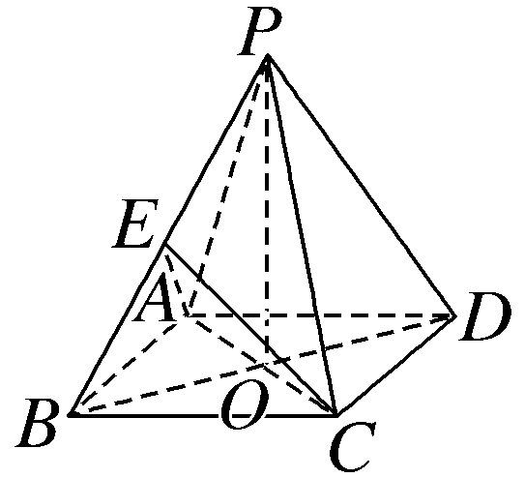
（1）若AP＝5，AD＝3$\sqrt{2}$，求△POA绕PO旋转一周形成的几何体的体积；
（2）若AP＝AD，E为PB的中点，求直线BD与平面AEC所成角的大小.
解：（1）在正四棱锥P-ABCD中，底面ABCD为正方形，且PO⊥底面ABCD，
∴△AOD为等腰直角三角形，又AD＝3$\sqrt{2}$，
∴AO＝3，
∵AP＝5，∴PO＝$\sqrt{AP^{2}－AO^{2}}$＝4.
∴Rt△AOP绕直角边PO旋转一周形成的几何体是底面半径为3，高为4的圆锥，
∴旋转体的体积为V＝$\frac{1}{3}$×π×3²×4＝12π.
（2）如图，连接OE，∵AP＝AD＝AB，E为PB的中点，
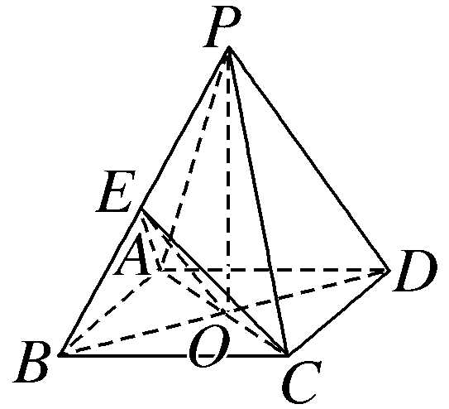
∴PB⊥AE，
同理，PB⊥CE，又AE∩CE＝E，AE，CE⊂平面AEC，
∴PB⊥平面AEC，
∴∠BOE是BD与平面AEC所成的角.
设AP＝AD＝2，则BO＝$\sqrt{2}$，BE＝1，
在△BPD中，E，O分别为BP，BD的中点，
∴EO＝$\frac{1}{2}$PD＝$\frac{1}{2}$AP＝1，
∴△BEO是等腰直角三角形，∴∠BOE＝$\frac{π}{4}$，
即BD与平面AEC所成角的大小为$\frac{π}{4}$.
18.（2024·上海高考18题）已知函数f（x）＝log_{a}x（a＞0，a≠1）.
（1）若函数f（x）的图象过点（4，2），求不等式f（2x－2）＜f（x）的解集；
（2）若存在x使得f（x＋1），f（ax），f（x＋2）依次成等差数列，求实数a的取值范围.
解：（1）∵f（x）的图象过点（4，2），∴log_{a}4＝2，解得a＝2.
∴f（x）＝log₂x，显然其在定义域（0，＋∞）上单调递增，
由f（2x－2）＜f（x）有$\left\{\begin{matrix}2x－2>0\text{，} \\ x>0\text{，} \\ 2x－2<x\text{，}\end{matrix}\right.$解得1＜x＜2.
∴原不等式的解集为{x｜1＜x＜2}.
（2）∵f（x＋1），f（ax），f（x＋2）依次成等差数列，∴2f（ax）＝f（x＋1）＋f（x＋2），
即2log_{a}（ax）＝log_{a}（x＋1）＋log_{a}（x＋2），x＞0，a＞0，且a≠1，
即log_{a}（ax）²＝log_{a}[（x＋1）（x＋2）]，
由f（x）＝log_{a}x是单调函数得（ax）²＝（x＋1）·（x＋2），得a²＝$\frac{x^{2}+3x+2}{x^{2}}$＝2×（$\frac{1}{x}$）²＋3×$\frac{1}{x}$＋1，x＞0，
设t＝$\frac{1}{x}$，则t＞0，a²＝2t²＋3t＋1在t＞0时有解，设g（t）＝2t²＋3t＋1，则g（t）在（0，＋∞）上单调递增，故g（t）＞1，即a²＞1，得a＞1.
∴a的取值范围是（1，＋∞）.
19.（2024·上海高考19题）为了解某地初中学生体育锻炼时长与学业成绩的关系，从该地区29 000名学生中随机抽取580人，得到日均体育锻炼时长（单位：小时）与学业成绩的数据如表所示：
学业成绩 | 日均体育锻炼时长/小时
学业成绩 | [0，0.5） | [0.5，1） | [1，1.5） | [1.5，2） | [2，2.5]
优秀 | 5 | 44 | 42 | 3 | 1
不优秀 | 134 | 147 | 137 | 40 | 27
（1）该地区29 000名学生中日均体育锻炼时长不小于1小时的人数约为多少？
（2）估计该地区初中学生日均体育锻炼时长（精确到0.1小时）；
（3）是否有95％的把握认为学业成绩优秀与日均体育锻炼时长不小于1小时且小于2小时有关？
附：χ²＝$\frac{n\text{（}ad－bc{\text{）}}^{2}}{\text{（}a＋b\text{)(}c＋d\text{)(}a＋c\text{)(}b＋d\text{）}}$，n＝a＋b＋c＋d.P（χ²≥3.841）≈0.05.
解：（1）抽取的样本中日均体育锻炼时长不小于1小时的人数为42＋3＋1＋137＋40＋27＝250.
设该地区29 000名学生中有x人的日均体育锻炼时长不小于1小时，则$\frac{250}{580}$＝$\frac{x}{29 000}$，解得x＝12 500.
故该地区29 000名学生中日均体育锻炼时长不小于1小时的人数约为12 500.
（2）依题意得，该地区初中学生日均体育锻炼时长为（0.25×139＋0.75×191＋1.25×179＋1.75×43＋2.25×28）÷580＝540÷580≈0.9.
所以该地区初中学生日均体育锻炼时长约为0.9小时.
（3）对数据重新组合，得到2×2列联表
学业成绩 | 日均体育锻炼时长/小时
学业成绩 | [1，2） | 其他 | 合计
优秀 | 45 | 50 | 95
不优秀 | 177 | 308 | 485
合计 | 222 | 358 | 580
提出零假设H₀：学业成绩优秀与日均体育锻炼时长不小于1小时且小于2小时无关.
确定显著性水平α＝0.05，P（χ²≥3.841）≈0.05，
χ²＝$\frac{580×\text{（}45×308－177×50{\text{）}}^{2}}{95×485×222×358}$≈3.976＞3.841.
零假设不成立，所以有95％的把握认为学业成绩优秀与日均体育锻炼时长不小于1小时且小于2小时有关.
20.（2024·上海高考20题）已知双曲线Γ：x²－$\frac{y^{2}}{b^{2}}$＝1（b＞0）， 左、右顶点分别为A₁，A₂，过点M（－2，0）的直线交双曲线Γ于P，Q两点.
（1）若Γ的离心率为2，求b；
（2）若b＝$\frac{2\sqrt{6}}{3}$，△MA₂P为等腰三角形，且点P在第一象限，求点P的坐标；
（3）连接QO（O为坐标原点）并延长交Γ于点R，若$\vec{A_{1}R}$·$\vec{A_{2}P}$＝1，求b的取值范围.
解：（1）由双曲线的方程知a＝1，
c＝$\sqrt{1+b^{2}}$，因为离心率为2，
所以$\frac{c}{a}$＝$\frac{\sqrt{1+b^{2}}}{1}$＝2，得b＝$\sqrt{3}$.
（2）当b＝$\frac{2\sqrt{6}}{3}$时，双曲线Γ：x²－$\frac{3y^{2}}{8}$＝1，且A₂（1，0）.
因为点P在第一象限，所以∠PA₂M为钝角.
又△MA₂P为等腰三角形，所以｜A₂P｜＝｜A₂M｜＝3.
设点P（x₀，y₀），且x₀＞0，y₀＞0，
则$\left\{\begin{matrix}\sqrt{\text{（}x_{0}－1{\text{）}}^{2}＋y_{0}^{2}}=3\text{，} \\ x_{0}^{2}－\frac{3y_{0}^{2}}{8}=1\text{，}\end{matrix}\right.$得$\left\{\begin{matrix}x_{0}=2\text{，} \\ y_{0}=2\sqrt{2}\text{，}\end{matrix}\right.$
所以P（2，2$\sqrt{2}$）.
（3）由双曲线的方程知A₁（－1，0），A₂（1，0），且由题意知Q，R关于原点对称.
设P（x₁，y₁），Q（x₂，y₂），则R（－x₂，－y₂）.
设直线PQ的方程为x＝my－2.
联立直线与双曲线的方程得$\left\{\begin{matrix}x＝my－2\text{，} \\ x^{2}－\frac{y^{2}}{b^{2}}=1\text{，}\end{matrix}\right.$消去x，得（b²m²－1）y²－4b²my＋3b²＝0，Δ＝（－4b²m）²－4×3b²×（b²m²－1）＝4b⁴m²＋12b²＞0，且b²m²－1≠0，即m²≠$\frac{1}{b^{2}}$.
由根与系数的关系，得y₁＋y₂＝$\frac{4b^{2}m}{b^{2}m^{2}－1}$，y₁y₂＝$\frac{3b^{2}}{b^{2}m^{2}－1}$.
因为$\vec{A_{1}R}$＝（－x₂＋1，－y₂），$\vec{A_{2}P}$＝（x₁－1，y₁），
由$\vec{A_{1}R}$·$\vec{A_{2}P}$＝1，得（－x₂＋1）（x₁－1）－y₁y₂＝1，
所以（x₂－1）（x₁－1）＋y₁y₂＝－1，即（my₂－3）·（my₁－3）＋y₁y₂＝－1，
整理，得（m²＋1）y₁y₂－3m（y₁＋y₂）＋10＝0，
所以（m²＋1）·$\frac{3b^{2}}{b^{2}m^{2}－1}$－3m·$\frac{4b^{2}m}{b^{2}m^{2}－1}$＋10＝0，
整理，得b²m²＋3b²－10＝0，
所以b²＝$\frac{10}{m^{2}+3}$∈（0，$\frac{10}{3}$］.
又m²≠$\frac{1}{b^{2}}$，所以b²≠$\frac{10}{\frac{1}{b^{2}}+3}$＝$\frac{10b^{2}}{3b^{2}+1}$，得b²≠3，所以b²∈（0，3）∪（3，$\frac{10}{3}$］，又b＞0，
故b的取值范围是（0，$\sqrt{3}$）∪（$\sqrt{3}$，$\frac{\sqrt{30}}{3}$］.
21.（2024·上海高考21题）已知D是R的一个非空子集，y＝f（x）是定义在D上的函数，对于点M（a，b），函数s（x）＝（x－a）²＋（f（x）－b）².若对于P（x₀，f（x₀）），满足s（x）在x＝x₀处取得最小值，则称P是M的“f最近点”.
（1）若D＝（0，＋∞），f（x）＝$\frac{1}{x}$，M（0，0），求证：对于点M（0，0），存在点P，使得P是M的“f最近点”；
（2）若D＝R，f（x）＝e^{x}，M（1，0），请判断是否存在一个点P，它是M的“f最近点”，且直线MP与曲线y＝f（x）在点P处的切线垂直；
（3）若D＝R，已知y＝f（x）是可导的，y＝g（x）的定义域为R且函数值恒为正，t∈R，M₁（t－1，f（t）－g（t）），M₂（t＋1，f（t）＋g（t））.若对于任意t∈R，都存在曲线y＝f（x）上的一点P，使得P既是M₁的“f最近点”，又是M₂的 “f最近点”，试判断y＝f（x）的单调性.
解：（1）证明：因为函数f（x）＝$\frac{1}{x}$，x∈（0，＋∞），M（0，0），
所以s（x）＝（x－0）²＋（$\frac{1}{x}$－0）²＝x²＋$\frac{1}{x^{2}}$≥2，
当且仅当x²＝$\frac{1}{x^{2}}$，x＞0，即x＝1时，s（x）取得最小值2，f（1）＝1，所以P（1，1），
故对于点M（0，0），存在点P（1，1），使得P是M的“f最近点”.
（2）因为函数f（x）＝e^{x}，M（1，0），所以s（x）＝（x－1）²＋e^{2x}，则s'（x）＝2（x－1）＋2e^{2x}.
记m（x）＝s'（x）＝2（x－1）＋2e^{2x}，则m'（x）＝2＋4e^{2x}＞0，
所以m（x）在R上是增函数.
因为m（0）＝s'（0）＝0，
所以当x＜0时，m（x）＝s'（x）＜0；当x＞0时，m（x）＝s'（x）＞0.
所以s（x）在（－∞，0）上单调递减，在（0，＋∞）上单调递增，
因此当x＝0时，s（x）取到最小值，
又f（0）＝e⁰＝1，所以点M的“f最近点”为P（0，1）.
为判断直线MP与曲线y＝f（x）在点P处的切线是否垂直，可另设P（k，e^{k}），则由f'（x）＝e^{x}，知在P（k，e^{k}）处的切线l的斜率为e^{k}，
由题意知MP⊥l，因此$\frac{e^{k}－0}{k－1}$＝－$\frac{1}{e^{k}}$，整理得k＋e^{2k}－1＝0.
令h（k）＝k＋e^{2k}－1，易知h（k）在R上是增函数，
又h（0）＝0，所以方程k＋e^{2k}－1＝0有唯一解k＝0，所以点P（0，1）.
综上，存在满足条件的一个点P（0，1）.
（3）法一 设$\left\{\begin{matrix}s_{1}\text{（}x\text{）}＝\text{（}x－t+1{\text{）}}^{2}＋\text{（}f\text{（}x)-f\text{（}t\text{）}＋g\text{（}t\text{）}{\text{）}}^{2}\text{，} \\ s_{2}\text{（}x\text{）}＝\text{（}x－t－1{\text{）}}^{2}＋\text{（}f\text{（}x)-f\text{（}t)-g\text{（}t\text{）}{\text{）}}^{2}\text{.}\end{matrix}\right.$
由条件，对任意t∈R，存在P（x₀，f（x₀）），使得x₀同时是s₁（x）和s₂（x）的最小值点.
于是，对任意x∈R，$\left\{\begin{matrix}s_{1}\text{（}x_{0}\text{）}≤s_{1}\text{（}x\text{),} \\ s_{2}\text{（}x_{0}\text{）}≤s_{2}\text{（}x\text{),}\end{matrix}\right.$即
$$\left\{\begin{matrix}\text{（}x_{0}－t+1{\text{）}}^{2}＋\text{（}f\text{（}x_{0})-f\text{（}t\text{）}＋g\text{（}t\text{）}{\text{）}}^{2}≤\text{（}x－t+1{\text{）}}^{2}＋\text{（}f\text{（}x)-f\text{（}t\text{）}＋g\text{（}t\text{）}{\text{）}}^{2}\text{，} \\ \text{（}x_{0}－t－1{\text{）}}^{2}＋\text{（}f\text{（}x_{0})-f\text{（}t)-g\text{（}t\text{）}{\text{）}}^{2}≤\text{（}x－t－1{\text{）}}^{2}＋\text{（}f\text{（}x)-f\text{（}t)-g\text{（}t\text{）}{\text{）}}^{2}\text{，}\end{matrix}\right.$$
特别地，当x＝t时，
$$\left\{\begin{matrix}\text{（}x_{0}－t+1{\text{）}}^{2}＋\text{（}f\text{（}x_{0})-f\text{（}t\text{）}＋g\text{（}t\text{）}{\text{）}}^{2}≤1+g^{2}\text{（}t\text{),} \\ \text{（}x_{0}－t－1{\text{）}}^{2}＋\text{（}f\text{（}x_{0})-f\text{（}t)-g\text{（}t\text{）}{\text{）}}^{2}≤1+g^{2}\text{（}t\text{),}\end{matrix}\right.$$
两式相加，得（x₀－t）²＋（f（x₀）－f（t））²≤0.
所以x₀＝t.
另一方面，求导得
$$\left\{\begin{matrix}s_{1}\text{'(}x\text{）}=2\text{（}x－t+1\text{）}+2\text{（}f\text{（}x)-f\text{（}t\text{）}＋g\text{（}t\text{))}f\text{'(}x\text{),} \\ s_{2}\text{'(}x\text{）}=2\text{（}x－t－1\text{）}+2\text{（}f\text{（}x)-f\text{（}t)-g\text{（}t\text{))}f\text{'(}x\text{).}\end{matrix}\right.$$
因为s_{i}（x）（i＝1，2）的最小值点也是极小值点，所以s₁'（x₀）＝0，s₂'（x₀）＝0，
即$\left\{\begin{matrix}\text{（}x_{0}－t+1\text{）}＋\text{（}f\text{（}x_{0})-f\text{（}t\text{）}＋g\text{（}t\text{))}f\text{'(}x_{0}\text{）}=0\text{，} \\ \text{（}x_{0}－t－1\text{）}＋\text{（}f\text{（}x_{0})-f\text{（}t)-g\text{（}t\text{))}f\text{'(}x_{0}\text{）}=0\text{，}\end{matrix}\right.$
两式相减，得g（t）f'（x₀）＝－1.
代入x₀＝t，并由g（t）＞0，得f'（t）＝－$\frac{1}{g\text{（}t\text{）}}$＜0，t∈R.
所以f（x）在R上是减函数.
法二 先证明一个结论：对于M（a，b），设P（x₀，f（x₀））为M的“f最近点”，曲线y＝f（x）在点P处的切线为l，则MP⊥l.
证明：因为s（x）＝（x－a）²＋（f（x）－b）²，
所以s'（x）＝2x－2a＋2f'（x）（f（x）－b），
所以当s（x）在x＝x₀处取得最小值时，s'（x₀）＝0，即x₀－a＋f'（x₀）（f（x₀）－b）＝0，
所以$\frac{f\text{（}x_{0})-b}{x_{0}－a}$＝－$\frac{1}{f\text{'(}x_{0}\text{）}}$.
又直线MP的斜率k_{MP}＝$\frac{f\text{（}x_{0})-b}{x_{0}－a}$，且切线l的斜率为k_{l}＝f'（x₀），
所以k_{MP}·k_{l}＝$\frac{f\text{（}x_{0})-b}{x_{0}－a}$·f'（x₀）＝－$\frac{1}{f\text{'(}x_{0}\text{）}}$·f'（x₀）＝－1，
所以MP⊥l.
因为∀t∈R，M₁（t－1，f（t）－g（t）），M₂（t＋1，f（t）＋g（t）），存在对应的点P使得｜M₁P｜²为M₁到曲线y＝f（x）的距离平方的最小值，｜M₂P｜²为M₂到曲线y＝f（x）的距离平方的最小值，
连接M₁M₂，因为M₁（t－1，f（t）－g（t）），M₂（t＋1，f（t）＋g（t）），
所以设线段M₁M₂的中点为N，则N（t，f（t）），则点N在曲线y＝f（x）上.
若M₁，M₂到曲线y＝f（x）的距离最小时对应的点P与点N不重合，
则｜M₁P｜＜｜M₁N｜，｜M₂P｜＜｜M₂N｜，
所以｜M₁P｜＋｜M₂P｜＜｜M₁N｜＋｜M₂N｜＝｜M₁M₂｜，
这与三角形两边之和大于第三边矛盾，所以点P与点N必重合.
又直线M₁M₂的斜率为$k_{M_{1}M_{2}}$＝$\frac{2g\text{（}t\text{）}}{2}$＝g（t）＞0，k_{l}＝f'（t），
所以由$k_{M_{1}M_{2}}$·k_{l}＝g（t）·f'（t）＝k_{MP}·k_{l}＝－1＜0，知f'（t）＜0，所以当t∈R时，有f'（t）＜0，所以函数f（x）在R上是减函数.

